Experimentant amb la calor

Què és la calor?
La calor és la manera de transferir energia entre dos cossos que es troben a diferent temperatura. La quantitat de calor és la quantitat d’energia que es transfereix durant el procés.
La calor sempre es transfereix del cos que té més temperatura al que en té menys.

Tres maneres de transferir la calor

Conducció. Caigudes en cascada
Material
Ganivet metàl·lic, no ha de tenir ,mànec aïllant
Un vas
Una espelma
Mantega o margarina
Quatre o cinc llegums seques, crues: mongetes, cigrons...

Procediment
Amb la mínima quantitat possible de mantega o margarina, enganxeu llegums al ganivet. Feu-ho de manera que quedin a 2 cm un de l’altra. Deixeu la punta del ganivet sense enganxar-hi res.
Col·loqueu el ganivet damunt del vas. L’espelma que quedi just a sota la punta del Ganivet
Enceneu l’espelma i observeu com van caient els llegums a mida que es fon la mantega o margarina.

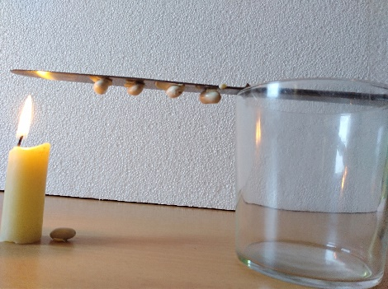
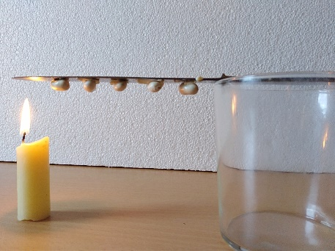

Podeu prendre nota del temps que tarden en caure i fer un gràfic representant en funció del temps les distàncies a la punta on havia la font de calor.
Si fos possible, podeu provar amb un metall diferent, però caldrà del que tingui més o menys la mateixa forma i massa del ganivet primitiu.

Convecció. Evidència dels corrents de convecció
Material
Des ampolles de plàstic de 0,5 L o 1 L
Un tros de cartolina
Tisores
Una espelma petita
Vareta d’encens

Procediment
A cada una de les ampolles feu un forat d’uns 2 cm de diàmetre al lateral, prop de la part inferior
A més a una de les ampolles feu un forat en el fons, de manera que hi entri fàcilment una espelma.
Amb la cartolina, feu un tub, de manera que passi per els forats laterals de les ampolles
Enceneu l’espelma, a part i un cop estigui encesa, col·loqueu el muntatge de manera que l’espelma encesa quedi dins de l’ampolla que té el forat a sota.

A continuació enceneu la vareta d’encens i manteniu-la dins l’ampolla que queda connectada amb la de l’espelma.
Observeu que passat un temps , el fum de l’encens surt per el coll d e ’ampolla on hi ha l’espelma.
Proveu de dibuixar el sentit del corrent d’aire que es genera en el muntatge gràcies a l’espelma encesa.

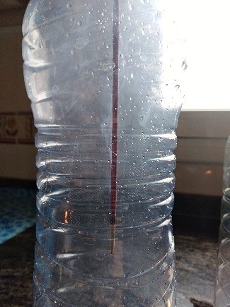
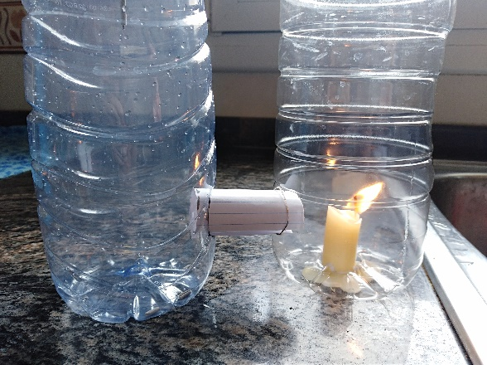
A l’esquerra, la vareta d’encens cremant i generant fum. A la dreta, els gasos calents generats per la flama de l’espelma, creen un corrent d’aire calent que obliga a que entri l’aire i els fums de l’ampolla de l’esquerra. El corrent és prou intens per desviar la flama.

Radiació El color negre irradia millor la calor
Material
Una llauna de conserves buida, sense tapa
Retolador negre
Fregall o paper de vidre
Una espelma petita

Procediment
Raspeu la meitat de la part externa de la llauna, de manera que es vegi el metall.
L’altra meitat, es pinta de negre amb el retolador.
Poseu l’espelma a dins i enceneu-la.
Espereu un dos minuts.
Ara, toqueu amb la mà la part exterior de la llauna que heu rascat, després toqueu la part pintada de negre.
Observeu com la part pintada de negre està una mica més calenta que l’altra.

Efectes de la calor sobre les aigües dels mars i oceans
Diferents fenòmens deguts a un augment de la temperatura mitjana del planeta, poden influir en canvis en el nivell del mar amb les greus conseqüències que tindria. Aquests canvis són deguts a:
- Escalfament de masses d’aigua dels oceans
- La fusió dels gels dels pols Nord i Sud de la Terra
Farem tres experiments diferents que ens permetran raonar sobre els efectes de la calor
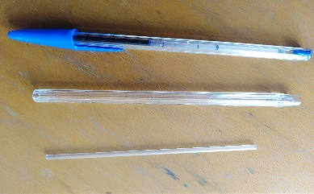
Experiment 1: Es dilata l’aigua amb la calor?
Material
Una ampolla de vidre de mig L o 1 L amb tap de suro
Palla de refresc llarga o tub de tinta d’un bolígraf o qualsevol tub rígid transparent estret
Agulla de fer mitja o de ganxet, servirà per fer un forat en el tap de suro
Espelma per segellar, amb la cera fosa el tap i la palla de refresc
Escalfador de cabells
Retolador
Colorant alimentari per tenyir l’aigua. No és imprescindible

Procediment
Feu un forat en el tap de suro de manera que podeu passar la palla de refresc. Ompliu completament l’ampolla d’aigua i tapeu-la amb el tap. Assegureu-vos que queda un nivell d’aigua visible en la palla que travessa el tap.
Marqueu amb retolador el nivell de l’aigua en la palla de refresc.
Ara, amb l’escalfador, escalfeu, un minut l’ampolla, sense que la calor arribi a la zona del tap.
Torneu mirar el nivell d’aigua. Observeu com ha pujat una mica

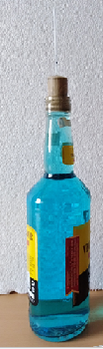

Conclusions
Amb la calor l’aigua es dilata. El comportament de l’aigua és diferent a la majoria de les substàncies que a mida que augmenta la temperatura es dilaten més..
En el cas de l’aigua, a 4ºC la contracció és màxima. Però Per temperatures superiors al 4ºC, l’aigua es dilata en augmentar la temperatura. També es dilata per temperatura inferiors a 4ºC. Observant la gràfica dels valors de la densitat de l’aigua en funció de la temperatura es pot comprovar: a més dilatació, (més volum per una mateixa massa), menor densitat, de manera que el gel, és menys dens que l’aigua i flota i també que l’aigua calenta és menys densa que la freda i queda en capes superiors a l’aigua freda.
Conseqüències per el planeta
El canvi climàtic, amb augment de la temperatura mitjana del planeta, farà que les aigües dels oceans, es dilatin fent que pugi el nivell mitjà dels mars i oceans, envaint zones baixes de les costes.

Experiment 2: La fusió dels gels farà que pugi el nivell del mar?
Material
Dos vasos de plàstic grans
Un embut gran
16 Glaçons de gel. Si són grans, només 8
Retolador

Procediment
Posar aigua en cada vas, fins una altura d’uns 5 cm. Fer una marca amb retolador del nivell d’aigua en cada vas
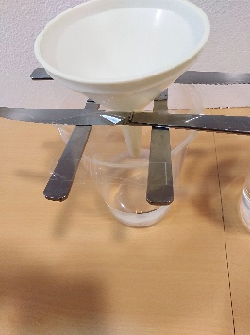
En un dels vasos, posar a l’embut, 8 glaçons
A l’altra vas, posar dins l’aigua 8 glaçons
Esperar a que es fonguin els glaçons. Es pot accelerar la fusió si els deixeu al Sol.
Un cop fosos, mirar el nivell d’aigua en cada vas, comparant-lo amb la marca inicial
4 ganivets lligats, aguanten l’embut

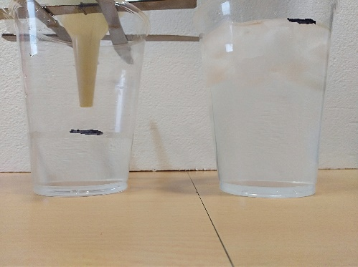

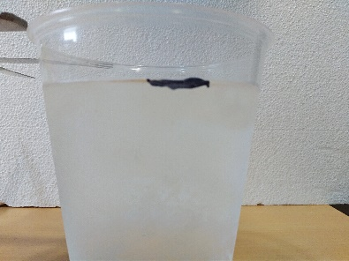
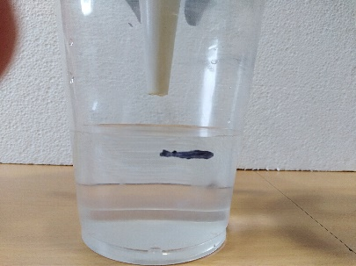
Passats 5 minuts. El nivell d’aigua no ha canviat, encara que s’han fos els gels
Passats 5 minuts. El nivell d’aigua ha pujat, per la fusió del gels a l’embut
Inici

Conclusió
On ha pujat més el nivell de l’aigua és en el vas on els glaçons estaven a l‘embut. A l’altra vas, el nivell quasi no ha variat.

Conseqüències per el planeta
El nivell de les aigües del oceans augmentarà per la fusió de les masses de gel a les grans serralades de l’Antàrtida i també de les masses de gel continentals. Però quasi no variarà en fondre’s el gels flotants dels Pols.

Munteu un espectacle de física amb experiments sobra la calor

El fantasma dins l’ampolla
Material
Una ampolla de vidre de 1 L o més
Una moneda de 2 o 5 cèntims que ajusti a la boca de l’ampolla

Procediment
Humitegeu la boca d'una ampolla. Poseu una moneda, lleugera que tapi la boca de l'ampolla.
Digueu al públic que dins l’ampolla hi ha un fantasma que si agafem l’ampolla amb les mans s’escaparà. Agafeu l'ampolla amb les dues mans: la moneda s'aixeca.

Explicació
Les mans escalfen l'aire dins l'ampolla i es dilata.

Bulliu aigua en un vas de plàstic
Material
Una espelma
Un vas de plàstic amb aigua

Procediment
Enceneu l’espelma.
Agafeu el vas per la part de sobre i deixeu-lo de manera que la flama de l’espelma toqui el centre del cul del vas. Si no heu posta massa aigua, arribarà fins i tot a bullir i el plàstic ni es fondrà ni cremarà

Explicació
La capacitat calorífica específica de l’aigua és molt més gran que la del plàstic del vas i absorbeix la calor de la flama millor. El plàstic fa de transmissor de la calor.

Termòmetre que mesura el teu grau d’enamorament
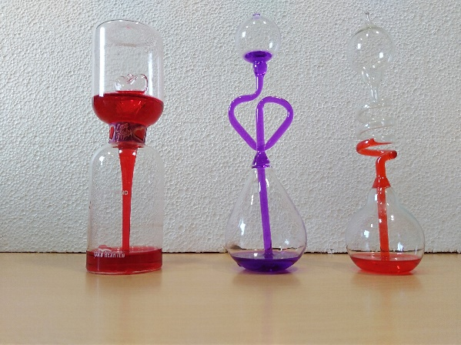

S’agafa amb una mà per la part inferior un d’aquests “termòmetres ». Segons estiguis més o menys enamorat, el nivell del líquid puja molt o poc….
Com funciona?
El líquid és un alcohol tenyit-. La calor de la mà es transfereix a l’aire del dipòsit inferior. L’aire es dilata i fa pressió sobre el líquid que puja. A més calor, més puja…. Es veu que com és elevat és el teu enamorament, més calor transfereixes…

Joguines mogudes per la calor
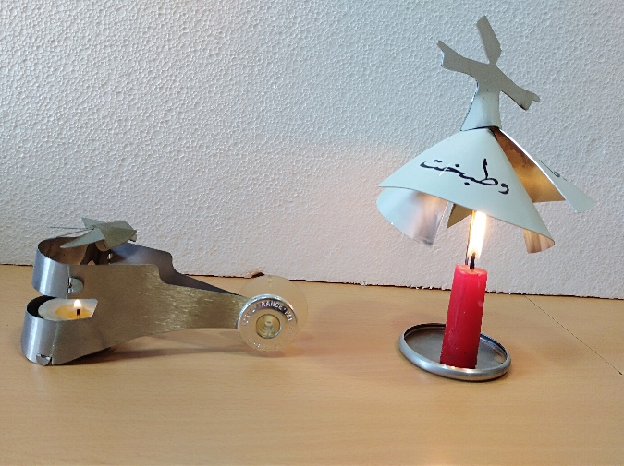
Derviches giradors és una ordre espiritual de l’islam Derviches de Turquia, fundada pels deixebles del gran poeta sufí Jalal al-Din Muhammad Rumi en el segle XIII. El centre de l'ordre està en Konya (Turquia).
Els mevleví es coneixen com derviches giradors perquè tenen una cerimònia de dansa-meditació, anomenada Sama, que consisteix en una dansa masculina acompanyada per música de flauta i tambors. Els dansaires giren sobre si mateixos amb els braços estesos, simbolitzant "l'ascendència espiritual cap a la veritat”

Dues joguines mogudes per corrents de convecció creats per la calor de la flama d’una espelma.
L’aire calent fa girar les hèlix. A la dreta un Derviche.

